Wie kann ich korrigierte Dateien an die SuS zurückgeben?

Bei der Lernaktivität „Aufgabe“ lässt sich einstellen, dass die SuS als Feedback eine / ihre korrigierte Datei zurückbekommen. Dazu muss nur der entsprechenden Haken gesetzt werden.

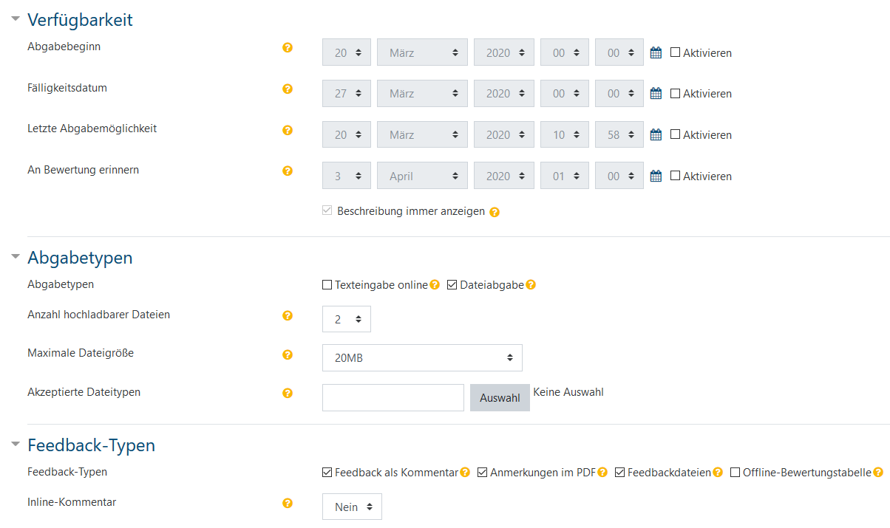

Nach erfolgter Abgabe durch die SuS ruft die Lehrperson die Aufgabe ab und wechselt auf Bewertung

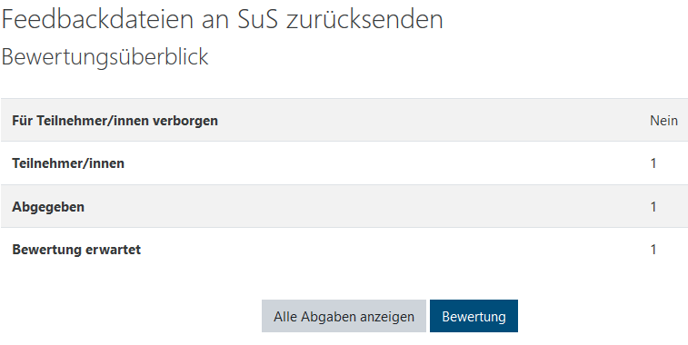

In der Bewertungsansicht wird erst dann eine Eingabemöglichkeit angezeigt, wenn man **aktiv eine Person ausgewählt** hat. Hier stehen auch die **abgegebenen Dateien** zur Verfügung.

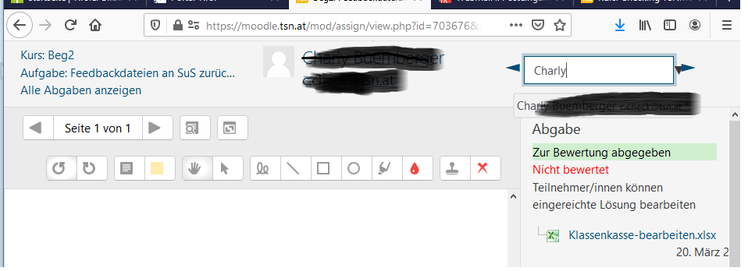

Scrollt man auf der Seite ganz nach unten, können korrigierte Versionen, Feedback- oder Lösungs-Dateien an die entsprechenden Personen individuell hochgeladen werden. Zusätzlich gibt es die Option einer automatischen Benachrichtigung der im Kurs eingetragenen Nutzer/innen.

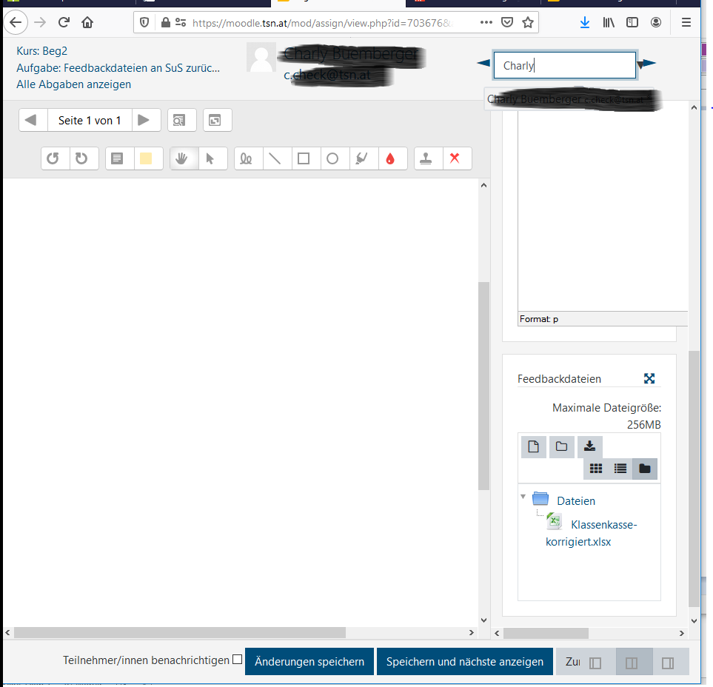

Die SuS sehen diese Datei(en) beim Aufruf der Abgabe ganz unten in ihrem Feedback-Abschnitt

